海南卫生健康职业学院
第五届社团巡礼节项目

项目编号：HNWJY-FW2025040

竞争性谈判文件

采购单位：海南卫生健康职业学院
编制时间：2025年11月3日

目 录
目 录 - 1 -
第一部分 竞争性谈判公告 - 2 -
第二部分 开标、评标、定标 - 5 -
第三部分 授予合同 - 11 -
第四部分 项目需求及说明 - 16 -
第五部分 报价文件格式 - 18 -
一、商务部分 - 21 -
二、 资信部分 - 26 -
三、 技术部分 - 29 -
四、报价部分 - 32 -
封套格式 - 34 -

第一部分 竞争性谈判公告

一、采购项目名称
第五届社团巡礼节项目
二、采购项目编号
HNWJY-FW2025040
三、采购项目
项目  名称 | 投标人资格要求 | 预算金额(元)
第五届社团巡礼节项目 | - 符合《中华人民共和国政府采购法》第二十二条规定，在中国境内注册的具有独立法人资格或个体户（提供营业执照）。  2.近三年内（成立时间不足三年的、自成立时间起），在经营活动中没有重大违法记录，提供声明函原件（详见附件3）。  3.未被“信用中国”网站。（www.creditchina.gov.cn）列入失信被执行人、重大税收违法案件当事人名单、政府采购严重失信行为记录名单或信用报告（提供网上截图加盖公章）。  4.本项目不接受联合体参与报价，成交后不允许转包，提交承诺函。 | 49000.00元

四、投标人须知
1.报名时间：2025年11月6日10时00分至2025年11月11日下午17时30分（北京时间，法定节假日除外），逾期不再受理。
2.报名方式：本次采购采用邮件报名。报名时需提供以下加盖供应商公章的扫描件一套：报名表（自行下载）、营业执照、法定代表人身份证复印件或授权委托书及委托代理人身份证。相关文件的扫描件发送至联系人邮箱，并注意查收个人邮箱收件箱确认报名信息。
3.采购文件获取方式：海南卫生健康职业学院官方网站（https://www.hnhvc.edu.cn/1036/list.htm）自行下载。
4.递交报价文件时间及地点：
4.1 时间：报价文件递交截止时间2025年11月12日早上9时30分前（北京时间），逾期未提交报价文件者视为自动放弃本项目报价资格。
4.2 地址：海口市秀英区秀华路32号海南卫生健康职业学院教职工之家-职工书屋（靠近学校西门）。
5.开标时间及地点：
5.1 时间：2025年11月12日早上9时30分前（北京时间）；
5.2 地点：海口市秀英区秀华路32号海南卫生健康职业学院教职工之家-职工书屋（靠近学校西门）。
6.报价要求及成交原则：
6.1报价的供应商向采购人做出一次性书面报价（单价、总价）（均按人民币进行报价）。
6.2 成交原则：在符合本项目采购需求、质量和服务的前提下，以提出最低报价的供应商作为成交供应商,允许现场二次报价，供应商报价和承诺一经认可，即为成交的合同价。
6.3供应商如对本项目报价，即不可撤回。否则，该供应商在今后一年内不得参与本单位的采购活动。
7.报价文件编制要求：
7.1 本项目相关的资质证明材料；
7.2 近三年内，在经营活动中没有重大违法记录的声明原件；
7.3 报价文件应用不褪色的材料书写或打印。并由供应商法定代表人或其授权代表在响应文件相应位置签字及加盖公章，正本须逐页盖章，副本可以是正本的复印件，正本及副本胶装成册后均加盖骑缝章。
7.4报价文件一式三份（包含相应材料，须胶装打印）电子文档1份（U盘或光盘），其中正本壹份、副本贰份（正本、副本和电子文档一起密封），“正本”和“副本”之间如有差异，以正本为准。在封面上注明项目名称、编号、盖章密封后递交采购人。
五、联系方式
联系人：凌老师
电话：0898-68642247、0898-68662169
邮箱：hnwjy0898@163.com
地址：海南卫生健康职业学院校长办公室(海口市秀英区秀华路32号行政办公楼3楼305办公室)

第二部分 开标、评标、定标

一、开标
1.按照谈判文件规定的时间、地点开标。开标由采购人主持，供应商和有关方面的代表参加。供应商法定代表人或其授权代理人应参加并签名报到以证明其出席。
2.开标时，由供应商或者其推选的代表检查响应文件的密封情况。
3.工作人员当众拆封，宣读供应商名称、投标价格和响应文件的其他主要内容。采购人在谈判文件要求提交响应文件的截止时间前收到的所有响应文件，开标时当众予以拆封、宣读。
4.记录员将唱价内容记录并由供应商法定代表人或授权代理人签字确认。
二、谈判小组
本项目将根据项目特点组成谈判小组，其成员由学校推荐专家、采购人代表、法务等组成，谈判小组负责对响应文件进行审查、质疑、评审，推荐成交候选供应商。
三、评审原则
“公平、公正、择优、效益”为本次招标的基本原则，谈判小组按照这一原则的要求，公正、平等地对待各供应商。同时，在评审过程中恪守以下原则：
1.客观性原则：谈判小组将严格按照谈判文件要求的内容，对供应商的响应文件进行认真评审；谈判小组对响应文件的评审仅依据响应文件本身，而不依靠响应文件以外的任何因素；
2.统一性原则：谈判小组将按照统一的原则和方法，对各供应商的响应文件进行评审；
3.独立性原则：评标工作在谈判小组内部独立进行，不受外界任何因素的干扰和影响，谈判小组成员对出具的专家意见承担个人责任；
4.保密性原则：谈判小组成员及有关工作人员将保守供应商的商业秘密；
5.综合性原则：谈判小组将综合分析评审供应商的各项指标，而不以单项指标的优劣评定中标人；
四、谈判程序
1.公开报价：采购人将对所有参与谈判的供应商的报价内容进行公开报价。
2.资格审查：谈判小组对供应商进行资格审查、审查供应商是否按谈判文件要求提供资质证件及有无效报价的情形，发现存在无效报价的情形存在将不再进入下一步评审和报价。供应商有下列情形之一，其报价将被视为无效报价，采购人将严格按照《中华人民共和国政府采购法》及相关法律、法规及规章制度的规定行使权利。供应商给采购人造成损失的，采购人有索赔的权利，供应商应予以赔偿。
（1）供应商提供的有关资格、资质证明文件不真实或提供虚假材料；
（2）供应商未按谈判文件要求装订的；
（3）在整个谈判过程中，供应商有企图影响采购结果公正性的任何活动；

（4）供应商以任何方式诋毁其他供应商；
（5）供应商串通报价；
（6）以他人名义报价或者以其他方式弄虚作假，骗取成交；
（7）成交供应商不按要求签订合同；
（8）提供多个报价方案的；
（9）供应商必须明确所报产品的品牌、型号及规格参数，描述不清楚的视为无效报价；
（10）法律、法规规定的其他情况。
资格审查合格供应商按照报名顺序或签到顺序确定谈判顺序。
3.谈判：谈判小组所有成员集中与单一供应商进行一对一的报价。在谈判中，报价的任何一方不得透露与报价有关的其他供应商的技术资料、价格和其他信息。响应文件有实质性变动时（仅包括采购需求中的技术、服务要求以及合同草案条款），谈判小组以书面形式通知所有参加谈判的供应商。
在报价范围及技术要求不变的前提下，最终报价不得高于初始报价，否则按照无效报价处理。谈判重点：主要针对供应商所投货物性能特点、质量等是否满足采购人的要求进行报价。
（1）供应商所报货物的性能特点、质量；
（2）商务条款的陈述；
（3）专家针对各供应商响应文件对谈判文件的响应情况提问；
谈判结束后，谈判小组要求所有参加报价的供应商在规定的时间内进行最后报价及有关承诺。如果报价过程未对文件做实质性变动，供应商的最后报价不得高于其初始报价。
4.谈判评审方法
（1）谈判小组应当从质量和服务均能满足采购文件实质性响应要求的供应商中，按照最后报价总分值由低到高的顺序提出3名成交候选人，并编写评审报告。若最后报价出现两家或两家以上供应商最低时，谈判小组可以视情况要求最后报价最低的两家或两家以上供应商再一次进行报价。采购人应当在收到评审报告后3个工作日内，从评审报告提出的成交候选人中，根据质量和服务均能满足采购文件实质性响应要求且最后报价最低的原则确定成交供应商，也可以书面授权报价小组直接确定成交供应商。采购人逾期未确定成交供应商且不提出异议的，视为确定评审报告提出的最后报价最低的供应商为成交供应商。
（2）如出现供应商达不到法定数量、全部不符合谈判文件要求、串通报价、报价均超项目预算，导致谈判小组无法评审时，谈判小组有权停止本次谈判采购，否决所有供应商的报价，采购人有权改用其它采购方式进行采购。
（3）禁止供应商相互串通报价：
有下列情形之一的，属于供应商相互串通报价：
1）供应商之间协商报价等响应文件的实质性内容；
2）供应商之间约定成交供应商；
3）供应商之间约定部分供应商放弃报价或者成交；
4）属于同一集团、协会、商会等组织成员的供应商按照该组织要求协同报价；
5）供应商之间为谋取成交或者排斥特定供应商而采取的其他联合行动。
（4）有下列情形之一的，视为供应商相互串通报价：
1）不同供应商的响应文件由同一单位或者个人编制；
2）不同供应商委托同一单位或者个人办理报价事宜；
3）不同供应商的响应文件载明的项目管理成员为同一人；
4）不同供应商的响应文件异常一致或者报价呈规律性差异；
5）不同供应商的响应文件相互混装；
（5）弄虚作假的行为：
使用通过受让或者租借等方式获取资格、资质证书报价的。
以其他方式弄虚作假的行为：
1）使用伪造、变造的许可证件；
2）提供虚假的财务状况或者业绩；
3）提供虚假的项目负责人或者主要技术人员简历、劳动关系证明；
4）提供虚假的信用状况；
5）其他弄虚作假的行为。
五、废标
在招标采购中，出现下列情形之一的，应予废标：
1.符合专业条件的供应商或者对谈判文件作实质响应的供应商不足三家的；
2.出现影响采购公正的违法、违规行为的；
3.供应商的报价均超过了预算金额（备注：设定最高限价的，本项内容改为最高限价），招标人不能支付的；
4.因重大变故，采购任务取消的；
5.在开标后如发现一方直接或者间接持有另一方的股份总和达到25%以上的，双方直接或者间接同为第三方所持有的股份达到25%以上的，一律按否决其投标处理；或双方存在持股关系或者同为第三方持股，虽持股比例未达到25%以上，但一方的购买、销售、接受劳务、提供劳务等经营活动由另一方控制的，一律按否决其投标处理。
6.不同单位的法定代表人、负责人、董事或监事有夫妻、直系血亲关系、其他抚养或赡养关系的，应主动向招标人告知，否则事后一经查实，一律视投标人在投标中弄虚作假，已经中标的则取消中标资格并承担相应法律责任。
7.供应商（投标人）之间存在关联关系采购人有权根据学校采购有关规定取消其投标（或取消其提交响应文件），由此产生的一切后果均由相关供应商（投标人）承担。
8.法律、法规规定的其他情况。
六、中标通知书
1.评标结束后，由采购人即日向中标人签发《中标通知书》。
2.中标人收到中标通知书后，应于指定的时间、地点与招标人签订采购合同。
3.谈判文件及其补充、中标人的报价文件及澄清文件等，均为签订合同的依据。

第三部分 授予合同

一、签订合同
1.评审工作结束后，采购人向成交供应商签发《中标通知书》，在7个工作日内，由采购人和成交供应商签订合同。合同签订的内容不能超出谈判文件和响应文件的实质性内容。
2.谈判文件、采购人的报价文件及评审过程中有关澄清文件等均可为合同附件。
二、合同格式
详见附件

附件

第五届社团巡礼节服务协议

甲方：
乙方：
甲方委托乙方作为第五届社团巡礼节活动的服务商，甲、乙双方为顺利完成这次服务工作，在互相协商、平等互利的基础上签订如下协议（以下称本协议）：
一、服务内容
甲方将此次活动方案策划、舞台搭建、AV设备租赁、活动物料保障等工作交予乙方负责，乙方所提供的服务及价格详见本协议附件。乙方保证按时完成服务工作，保证活动期间的服务质量，确保达到合同约定的效果，否则承担本合同约定的违约责任。
二、活动时间与地点
- 活动时间：计划11月实行，具体日期以通知为准
- 活动地点：
- 活动要求：按活动策划方案内容执行，保障物料制作搭建等部分及时到位，设备调试及运行，活动执行过程现场调控等各项工作顺利进行。
三、服务要求
乙方提供本次活动的相关服务，具体为：需提供完整的策划方案（含流程设计、应急预案），经甲方确认后方可执行。
四、服务费用及付款方式
1、服务费用总额：金额为人民币 元 （大写),（RMB￥ 元）,不含税金额为人民币 元 （大写),（RMB￥ 元），税额 ，税率 。合作详细内容见附件。
2、支付方式：
分批支付 ，合同签订后支付 70% 作为项目执行款即人民币 元（大写),（RMB￥ 元），乙方完成此次活动搭建等相关工作，应向甲方出具增值税专用发票（发票金额应与支付金额一致），甲方应在收到乙方出具的合规有效的增值税专用发票后5个自然日内向乙方支付合同总价的30%，即人民币 元（大写),（RMB￥ 元）。
发票内容：活动策划服务费，并承诺如下：
1）及时开具发票；
2）确保发票来源合法发票；
3）确保发票符合法律法规、税务机关的合规要求；
4）确保发票票面信息全部真实，相关材料（或服务）品目、价款等内容与本合同相一致。
乙方银行账号如下：
公司名称：
开户银行：
银行账号：

甲方发票相关信息：
单位名称：
纳税人识别号：
开户行：
账号：
地址：
电话：
甲方向乙方支付任意一笔款项前，乙方应按照甲方的要求提供增值税专用发票，如因乙方提供发票迟延造成甲方付款迟延甲方不承担责任乙方不得以此为由拒绝履行本合同项下的义务。如乙方向甲方开具的发票无效、虚假，或者乙方迟延开具或交付发票等情形导致甲方遭受损失的，乙方应当赔偿甲方遭受的全部损失，包括但不限于税金、附加税费、罚滞纳金等。如发生需要作废发票或开具红字发票等情形，乙方应当根据甲方要求及时开具发票。
五、责任约定
1、乙方严格按照本协议规定的内容及双方约定的事项进行安全、保质、保量操作。凡因搭建问题等乙方原因引起的安全事故，乙方承担相应责任同时向甲方承担本合同约定的违约责任。甲方有权对搭建活动过程进行全程跟踪，对乙方提供的服务项目进行质量监督。
2、甲方应严格按照合同约定的时限向乙方支付必要的款项。
3、本次搭建活动相关的场地及水电供应、城管、消防、气象申报等项目由乙方负责，甲方应全力配合。
4、乙方负责的搭建、AV设备租赁、现场部分物料保障等的安全保障义务由乙方承担，由该部分导致的安全事故造成的损失由乙方承担，同时对甲方承担本合同约定的违约责任。
5、乙方应指派项目负责人一名，姓名【】，电话【】实行项目负责人负责制度，在每一环节进行之前应当与甲方进行充分、详尽的沟通，按照甲方要求提供相应书面材料（包括但不限于相应环节的项目资料、信息资料等材料），充分听取甲方意见和要求，经甲方书面确认后，方可现场实施。
6、乙方设备进场后，由乙方负责设备保管工作及办理后期撤场手续。
8、活动开始前，乙方技术人员及设备操作人员应提前对演出器材进行全面的检验、调试，以确保器材设备能正常使用，保证活动的顺利完成。同时，乙方应安排工作人员全程为甲方提供技术支持及服务，确保活动器材在比赛过程中正常运行。
9、活动执行现场乙方工作人员需全力配合甲方工作作业时间及作业要求，若因乙方施工进度（除人力不可抗拒的问题）造成活动不能按时彩排、活动不能按时如期举行，乙方需承担相关责任。
六、违约责任
1、乙方未按期完成服务或质量不达标的，每日按合同总价1%支付违约金，累计不超过30%。
2、乙方不履行或不恰当履行附随义务（如通知、协助、保密等）的，承担本合同总价的30%的违约金。
３、乙方不履行合同义务或履行不符合约定的，甲方有权选择：
（1）单方解除合同，合同自解除通知送达乙方后3日生效；
（2）要求乙方继续履行。
七、备用方案
因本次活动重要性，如出现风雨天气，原则上活动照常进行，乙方需做好相关的应急预案，以保证活动顺利进行，并保证相关设施的安全以及可使用。如甲方因天气原因决定中止活动，甲方需全额承担合同费用；若决定延期的，乙方应予配合。
八、不可预见条款
如搭建活动和执行期间出现台风，地震等不可预见的自然灾害及战争，罢工，政府征用等人为原因造成的会议影响，受不可抗力影响的一方应在2小时内书面通知对方，并提供官方证明文件。
双方互免责，但有义务提供相应支持，做好事后工作。
九、本协议未尽事宜，双方通过友好协商解决，可签订补充协议，补充协议与本协议具有同等法律效力。双方协商商或调解不成的，双方均有权向原告所在地有管辖权的人民法院提起诉讼，由此产生的律师费、保全费、诉讼费等费用由败诉方承担。
十、本协议及附件一式贰份，甲乙方各壹份。经双方法定代表人或授权代表人签字或签章并加盖公章或合同专用章后生效。
甲方（盖章）：
法定代表人/授权代表人：
日期：

乙方（盖章）：
法定代表人/授权代表人：
日期：

第四部分 项目需求及说明

一、项目概况
1.采购项目名称：第五届社团巡礼项目
2.采购项目编号：HNWJY-FW2025040
3.项目预算：49000.00元。
4.项目内容：搭建设备、现场执行。
二、商务需求
1.质量保证：乙方需确保所提供的设备质量完全符合行业相关标准及双方约定要求。设备投入使用后，若因质量问题引发故障，提供方需在10分钟内响应，并及时安排维修、更换等解决措施，所产生的一切费用由提供方承担。
2.付款方式：根据合同要求。
3.项目完成期限：2025年11月18日（暂定，具体以活动开展日期为准）。
三、技术要求
1.服务内容、数量及需满足的要求等
类别 | 物品 | 规格 | 细述/用途/材质说明 | 数量 | 单位 | 使用数量
活动区域 | 舞台背板 | 绗架背板 | L10xH3.5m | 1 | 平 | 35
活动区域 | 音响 | 8+4音响+麦克风+音控台 |  | 1 | 台 | 1
活动区域 | 露营椅子 | 单人靠背 |  | 1 | 台 | 100
活动区域 | 签到兑奖背板 | 绗架背板 | L6xH3m | 1 | 平 | 18
社团展位  （32个）区域 | 社团展位  （32个） | 摊位+门楣+围挡+展架画面 | 1.4m | 1 | 个 | 32
社团展位  （32个）区域 | 社团展位  （32个） | 塑料椅子 | 每个社团3张 | 1 | 张 | 90
社团展位  （32个）区域 | 打卡游戏 | 32个社团 | 道具/服装 | 1 | 项目 | 32
社团展位  （32个）区域 | 印章打卡 | 印章 | 5x5cm | 1 | 个 | 32
社团展位  （32个）区域 | 印章打卡 | 集卡 | A5 | 1 | 张 | 1500
社团展位  （32个）区域 | 礼品 | 小家电、文具、生活用品等 | / | 1 | 份 | 300
入口布置 | 迎宾入口 | 门头 | 绗架+PVC雕刻板 | 1 | 个 | 1
入口布置 | 桌子 | IBM桌1.83x0.45m |  | 1 | 张 | 2
入口布置 | 塑料椅子 | 塑料椅子每个社团3张 |  | 1 | 张 | 4
外围布置 | 道旗 | 道旗 | 3米注水道旗 | 1 | 个 | 10
人员部分 | 执行工作人员 | 兑奖、签到、维护现场秩序 |  | 1 | 人 | 5
人员部分 | 摄影师 | 舞台、社团 | 不含照片直播 | 1 | 人 | 2
人员部分 | 主持人 | 舞台 | 活动主持串场人员 | 1 | 人 | 2
人员部分 | 设计 | 平面设计 |  | 1 | 人 | 1

第五部分 报价文件格式

一、商务部分
1.★投标函（详见附件1）
2.★如为授权代表签字，提供法定代表人授权书（详见附件2）
3.★近三年内，在经营活动中没有重大违法记录的声明（详见附件3）
4.★供应商诚信承诺书（详见附件4）
5.★商务响应表（详见附件5）
二、资信部分
1.★符合《中华人民共和国政府采购法》第二十二条规定，在中国境内注册的具有独立法人资格或个体户（提供营业执照）。
2.★未被“信用中国”网站（www.creditchina.gov.cn）列入失信被执行人、重大税收违法案件当事人名单、政府采购严重失信行为记录名单（提供网上截图加盖公章）或信用报告。
三、技术部分
1.对本项目的技术服务类总体要求的理解（如有）
2.项目执行方案。
3.★项目执行清单（详见附件6）
4.供应商同类项目实施情况一览表并提供能证明其业绩属实的合同复印件（如有）。
5.谈判文件规定或供应商认为其它应介绍或提交的资料和文件。
四、报价部分
1.★报价一览表（详见附件7）
2.★分项报价明细表（详见附件8）
五、特别说明
以上格式中标注“★”的，供应商必须提供，未提供或未按要求提供的，一律为无效投标。

附件

报价文件封面格式
正本或副本
（项目名称）

（项目编号）

报价文件

投标人名称： （盖单位公章）
法定代表人或其委托代理人：
地 址:
电 话：

一、商务部分
附件1
投标函
海南卫生健康职业学院：
经研究，我们决定参加 （项目名称/项目编号）并报价。为此，我方郑重声明以下诸点，负法律责任。
1.我方提交的报价文件，正本一份，副本二份。
2.如果我方的报价文件被接受，我们将履行谈判文件中规定的每一项要求，并按我方报价文件中的承诺按期、保质、保量完成项目的实施。
3.我们理解，最低报价不是中标的唯一条件，同时认可本次谈判文
件中谈判小组选择中标候选人的方式和权利。
4.我们承诺，报价文件不存在复制、粘贴谈判文件主要规格技术参数的情况。
5.我方已详细检查所有报价文件、附件以及所提供的参考文件，有模糊和误解产生的一切后果，由我方自负。
6.报价文件在公开报价后90日内有效。
7.我们同意按照谈判文件的要求，提供与递交报价文件有关的数据和资料。
8.我方愿按《中华人民共和国合同法》履行自己的全部责任。

地址：
邮政编码：
电话：
传真：
投标人全称（公章）：
法定代表人或授权代理人签字：
日 期：年 月 日
附件2
法定代表人授权委托书
海南卫生健康职业学院：
我 （姓名）系 （投标人名称）法定代表人，现授权委托我公司的 （姓名、职务或职称）为我单位本次项目的全权代表，以本公司的名义参加海南卫生健康职业学院组织的 （项目名称/项目编号）的招标，全权处理招标过程有关的一切事务。
被授权人在授权书有效期内 年 月 日至 年 月 日签署的所有文件不因授权的撤消而失效。
全权代表无转委托权。特此委托。

（附法定代表人、授权代理人身份证明复印件）

投标人（盖章）：

法定代表人：（签字）：

授权代理人：（签字）：

日期： 年 月 日
附件3

近三年内，在经营活动中没有重大违法记录的声明函

致：海南卫生健康职业学院
我单位近三年内在经营活动中没有重大违法记录，特此声明。
若招标采购单位在本项目采购过程中，发现我单位近三年内在经营活动中有重大违法记录，我单位将无条件退出本项目的报价，并承担因此引起的一切后果。

供应商（公章）：
法人代表或其授权人（签字）：
日 期：
解释：《中华人民共和国政府采购法实施条例》条例第十九条 政府采购法第二十二条第一款第五项所称重大违法记录，是指供应商因违法经营受到刑事处罚或者责令停产停业、吊销许可证或者执照、较大数额罚款等行政处罚。供应商在参加政府采购活动前3年内因违法经营被禁止在一定期限内参加政府采购活动，期限届满的，可以参加政府采购活动。

附件4
供应商诚信承诺书

我单位在参加 （项目名称： 包号名称： ）的投标活动中，郑重承诺如下：
1、我方在此声明，本次采购活动中申报的所有资料都是真实、准确完整的，如发现提供虚假资料，或与事实不符而导致投标无效，甚至造成任何法律和经济责任，完全由我方负责；
2、我方在本次采购活动中绝无资质挂靠、串标、围标情形，若经贵方查出，立即取消我方投标资格并承担相应的法律责任；
3、我方在以往的采购活动中，无重大违法、无重大违规的不良记录；人员没有重大违法记录；
4、我方未被行政主管部门做出取消投标资格的处罚且该处罚在有效期内的；
5、我方一旦成交，将严格按照响应文件中所承诺的报价、质量、服务期限、措施等内容组织实施；
6、我方一旦成交，将按规定及时与采购人签订合同。

供应商名称： （盖章）
法定代表人或委托代理人签字：
日期： 年 月 日
附件5
商务响应表
序号 | 谈判文件要求 | 响应程度 | 正偏离理由
……
注：1.按照谈判文件第四部分商务需求的顺序对应逐条应答，对照谈判文件要求在“响应程度”栏填写“无偏离”或“正偏离”或“负偏离”。
2.供应商必须据实填写，不得虚假填写，否则将取消其报价或中选。

供应商（公章）：
法人代表或其授权人（签字）：
日 期：

资信部分

1.符合《中华人民共和国政府采购法》第二十二条规定，在中国境内注册的具有独立法人资格或个体户（提供营业执照）。

2.未被“信用中国”网站（www.creditchina.gov.cn）列入失信被执行人、重大税收违法案件当事人名单、政府采购严重失信行为记录名单（提供网上截图加盖公章）或信用报告。
1）.供应商未被“信用中国”网站（www.creditchina.gov.cn）列入《重大税收违法失信主体》名单；
例
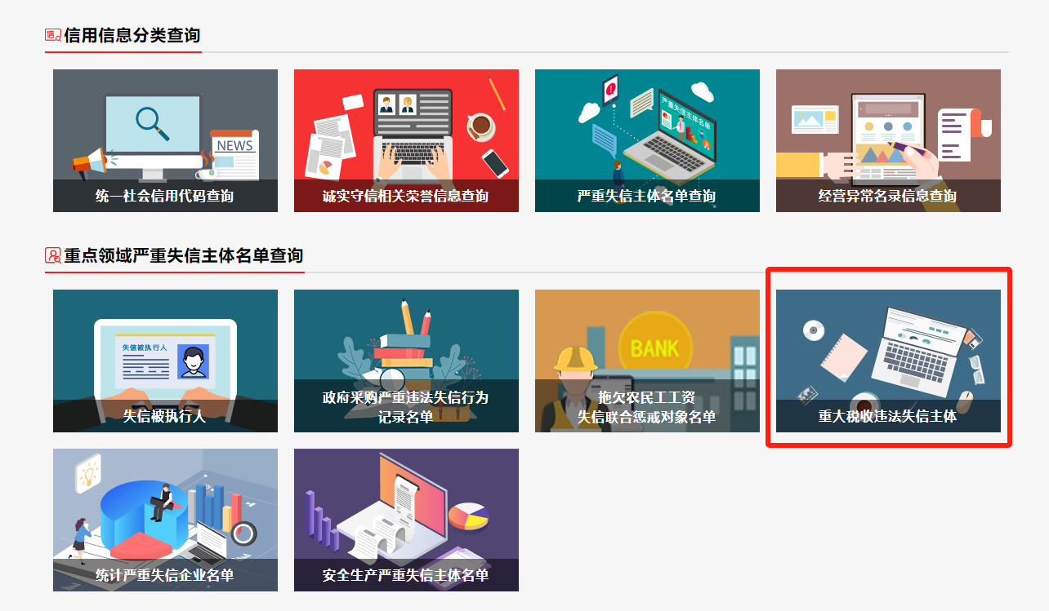
2）.供应商未被“信用中国”网站（www.creditchina.gov.cn）列入《失信被执行人》名。
例
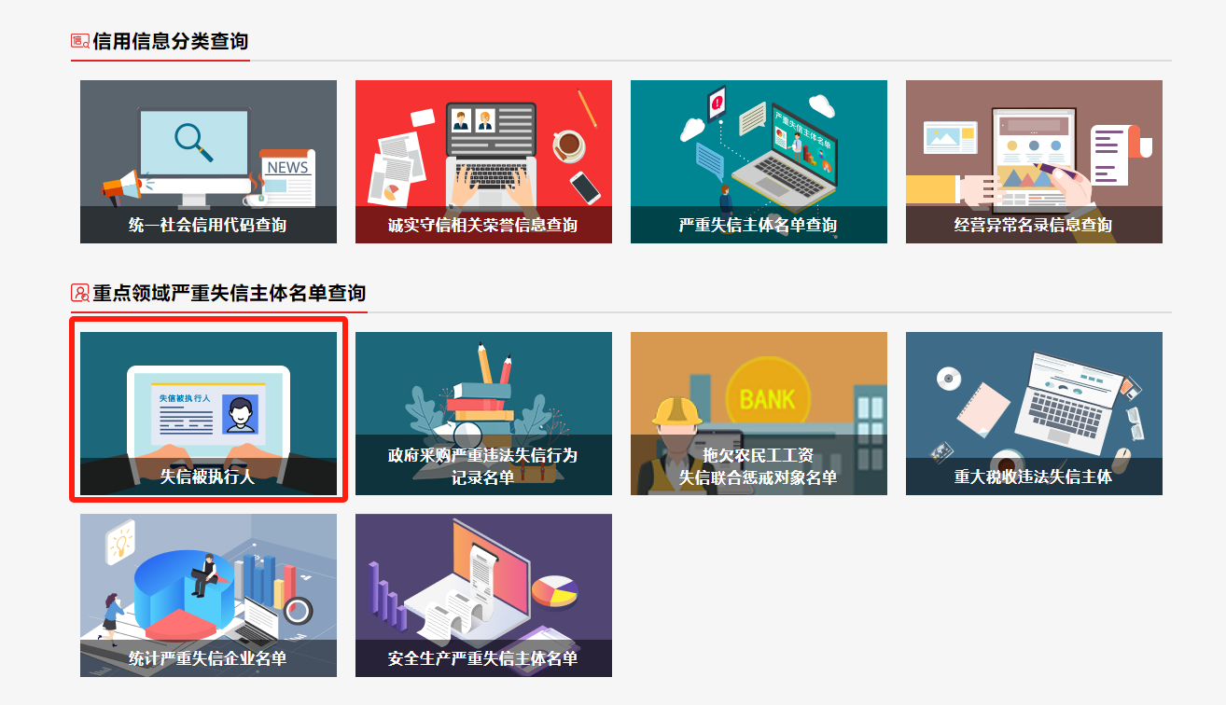

技术部分
1.对本项目的技术服务类总体要求的理解（如有）
2.项目执行方案。
3.★项目执行清单（详见附件6）
附件6

项目执行清单
序号 | 名称 | 品牌 | 规格型号 | 单位 | 数量 | 备注
1
2
3
4
5
6
注：1.附产品技术资料（如有）
2.附产品技术性能及加工设备、工艺的详细描述（如有）

投标人名称（盖公章）：
投标人法定代表人或者被授权代表：（签字）
时间： 年 月 日

- 供应商同类项目实施情况一览表并提供能证明其业绩属实的合同复印件（如有）。
序号 | 合同名称 | 单位名称 | 参会人数 | 合同签订日期
1
2
3
4
5

5.谈判文件规定或供应商认为其它应介绍或提交的资料和文件。

四、报价部分
附件7

报价一览表
项目编号：
项目名称：
投标人名称
总报价  （人民币/元） | 大写：  小写：
对谈判文件的
认同程度
备注
注：报价含项目人工、运输等其他费用。

投标人名称（公章）：

法定代表人或授权代理人（签字）：
年 月 日

附件8
项目名称
包号名称
序号 | 品目名称 |  | 单位 | 数量 | 单价（元） | 总价（元） | 备注
1
2
... | ... |  | ... | ... | ... | ...
总计（元）

注：
1、表格根据实际情况添加。
2、本次报价为包干价，包含所有的费用。
3、分项报价明细必须等于开标一览表报价。
4、品目名称可根据采购需求内容项报价，也可填整个项目名称报总价。

供应商名称： （盖章）
法定代表人或委托代理人签字：
日期： 年 月 日

封套格式
报价文件（正本/副本）
项目编号：
项目名称：
投标人名称（公章）：
地址：
电话：
传真：

………于2025年 月 日 时之前不准启封（公章）………

